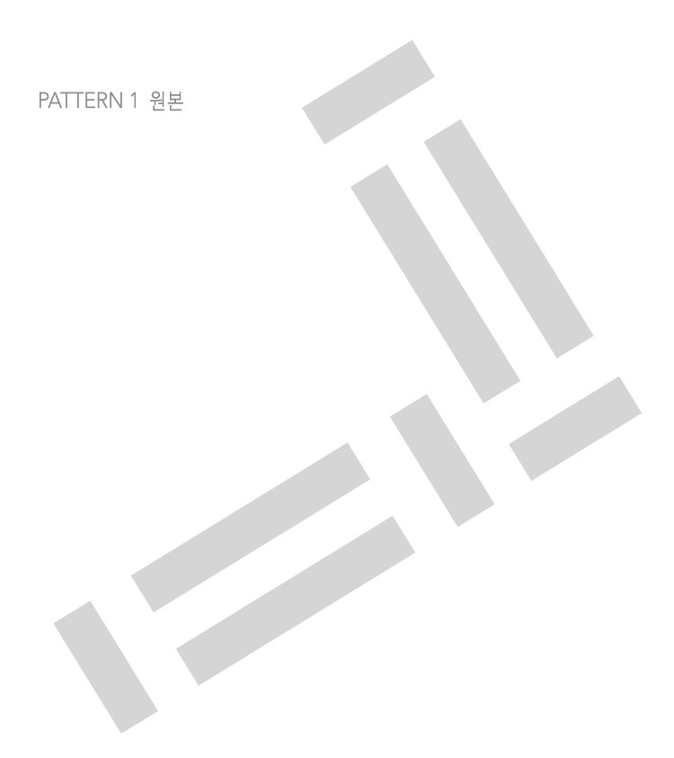



한국 공작기계 산업의 미래!!!
화천과 여러분이 함께 합니다.


<1 페이지>


구 분 | 신입( )/경력( ) | 지원부문

성 명 | (한글) | 생년월일
성 명 | (한문) | E-Mail
성 명 | (영문) | SNS | ※ 필수기재 사항 아님
전화번호 |  | 핸드폰
현 주 소 | 우( )

사 진
(3 *4)

학  력 | 입학년월 | 졸업년월 |  | 출 신 학 교 및 전 공 |  |  |  |  |  |  |  | 소재지 | 성적(평점/만점)
학  력 |  |  |  | 고등학교 과 졸업 |  |  |  |  | 주/야
학  력 |  |  |  | 대학 과 (입학,편입) |  |  |  |  | 주/야 |  |  |  | /
학  력 |  |  |  | 대학교 대학 과 (입학,편입) |  |  |  |  | 주/야 |  |  |  | /
학  력 |  |  |  | 대학교 대학 과 (졸업,졸예) |  |  |  |  |  |  |  |  | /
학  력 |  |  |  | 대학교 대학원 전공 (졸업,졸예) |  |  |  |  | 주/야 |  |  |  | /
학  력 |  |  |  | 대학교 대학원 전공 (졸업,졸예) |  |  |  |  | 주/야 |  |  |  | /
병  역 | 병역구분 |  |  |  | 군 별 |  |  | 복무기간 |  | ~
병  역 | 계 급 |  |  |  | 병 과 |  |  | 면제사유
자격  /  면허 | 자격/면허명 |  |  |  | 취득기관 |  | 취득일자 |  |  |  | 비고 (자격증번호)

<2 페이지>

외  국  어 | 외국어(시험)명 | 검정기관 | 점 수 | 등 급 | 응시년월

경력  사항 | 근무처 | 근무기간 | 직 위 | 담당업무 | 연 봉 | 퇴직사유
경력  사항 |  | ~
경력  사항 |  | ~
경력  사항 |  | ~

주요

경력사항

상세기술

(경력자)

기  타  사  항 | 가족관계 | ( )남 ( )녀 중 ( )째 | 취미/특기
기  타  사  항 | 장애여부 | 장애 / 비장애 | 보훈대상 | 대상 / 비대상


<3 페이지>

1. 성장과정 및 학창시절 (500자 내외로 기술)
2. 당사/해당분야 지원동기 및 입사 후 포부 (500자 내외로 기술)
3. 본인 성격의 장∙단점 및 생활신조 (500자 내외로 기술)

<4 페이지>

4. 사회활동(동아리 등) 및 해외연수 (500자 내외로 기술)
5. 능력개발을 위한 과거∙현재의 노력과 미래의 계획 (500자 내외로 기술)

위의 모든 기재사항은 사실과 다름 없음을 확인합니다.

년 월 일

지원자 : (인)

- 워드로 작성하여 안내된 e-mail로 접수하시기 바랍니다.
- 국가보훈대상자 및 장애인은 관련법규에 의거 우대합니다.
- 입사지원서의 기재상의 오류로 인한 책임은 본인에게 있으며, 지원서 기재사항이 허위로 판명될 때에는 합격 및 채용취소 되오니 유의하시기 바랍니다.
- 제출서류는 서면으로 제출한 경우에 한하여 반환을 청구할 수 있으며, 채용절차 종료 30일 경과 후에 폐기합니다.
- 기타 문의사항은 채용담당자에게 문의하시기 바랍니다.

